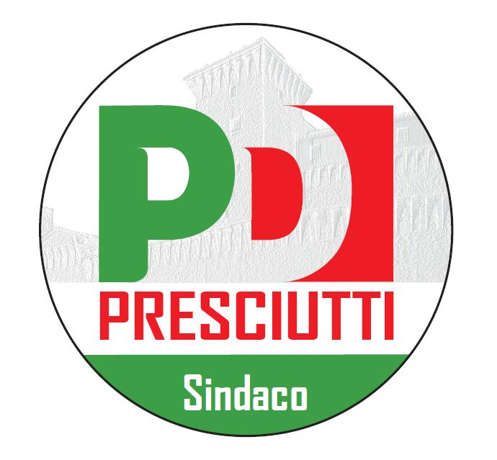

**Comunicato Stampa**

A meno di una settimana dal ballottaggio di domenica 8 giugno, il Candidato Sindaco Massimiliano Presciutti dopo aver annunciato di presentarsi senza apparentamenti a questa importante data, ha voluto fare il punto della situazione in relazione alle liste escluse.

"La prima parte del confronto programmatico con le forze che sono rimaste fuori dal ballottaggio del prossimo 8 Giugno – sottolinea Massimiliano Presciutti - si è conclusa con un sostanziale apprezzamento rispetto all'impostazione programmatica inclusiva del nostro progetto. In un momento così difficile e delicato Gualdo ha bisogno di mettere in campo le sue energie migliori, competenze e capacità di spessore in grado di assicurare quella svolta radicale nell'azione amministrativa che i cittadini e le imprese chiedono a gran voce. Per questo colgo con positività le ampie convergenze registrate con La Sinistra per Gualdo sui temi dell'ambiente, della tutela del territorio, del sociale e delle tasse, così come ho molto apprezzato il confronto di merito con il candidato Sindaco di Primavera Gualdese. Con molti protagonisti della lista civica appello per Gualdo ho condiviso la necessità di non disperdere un patrimonio umano e di idee che potrà essere molto utile alla città. Con la coalizione guidata da Ermanno Rosi ho avuto modo di approfondire molti aspetti, al termine di un confronto molto costruttivo si sono registrate, anche in questo caso, rilevanti punti di convergenza su temi fondamentali quali l'esigenza di riprendere un confronto stringente con la Regione dell'Umbria sulla sanità nel suo complesso ed i servizi ad essa legati sul territorio, una forte azione tesa al risparmio energetico, la predisposizione di tutte le misure necessarie per garantire il livello più basso possibile di imposizione fiscale”.

Continua intanto, anche in questi giorni, il confronto diretto con i gualdesi in tutto il territorio. Sono state stabilite le date dei prossimi appuntamenti del Comitato per Presciutti Sindaco in vista del ballottaggio:

-Lunedì 2 giugno alle ore 21 presso il Bar Jolly si terrà un incontro con i cittadini con la presenza dell’On. Giulietti;

-Martedì 3 giugno alle ore 21 presso la frazione Cerqueto si terrà un incontro con i cittadini con la presenza della senatrice Valeria Cardinali;

-Mercoledì 4 giugno alle 21 presso il CVA di Cartiere si terrà un incontro con i cittadini con la presenza di Stefano Bonaccini, braccio destro del Premier Matteo Renzi;

-Giovedì 5 giugno con orario e luogo da definire si terrà un incontro con i cittadini con la presenza del Presidente della Giunta Regionale Catiuscia Marini;

-Venerdì 6 giugno Chiusura della Campagna elettorale con la presenza dell’Onorevole Anna Ascani con tre appuntamenti: Ore 19 Cerqueto, ore 21 CVA di Rigali, ore 22 Piazza Martiri.

Domenica 8 giugno poi si terrà l’ultima e decisiva tappa di questo emozionante tour intrapreso dal Comitato per Presciutti Sindaco che scaturirà nel voto del ballottaggio. Ricordiamo che i seggi rimarranno aperti dalle ore 7 alle ore 23.

“Dal 9 Giugno – conclude Presciutti - Gualdo tornerà ad essere protagonista, archivieremo per sempre una delle pagine più brutte della storia politica ed amministrativa della nostra città ed inizieremo a costruire insieme in maniera inclusiva la Gualdo del domani. Concretezza, sostenibilità, partecipazione continueranno ad essere le nostre linee guida perché il Futuro è un'altra Storia…Ora!”

*Gualdo Tadino, 02/06/2014*

**Comitato Presciutti Sindaco**